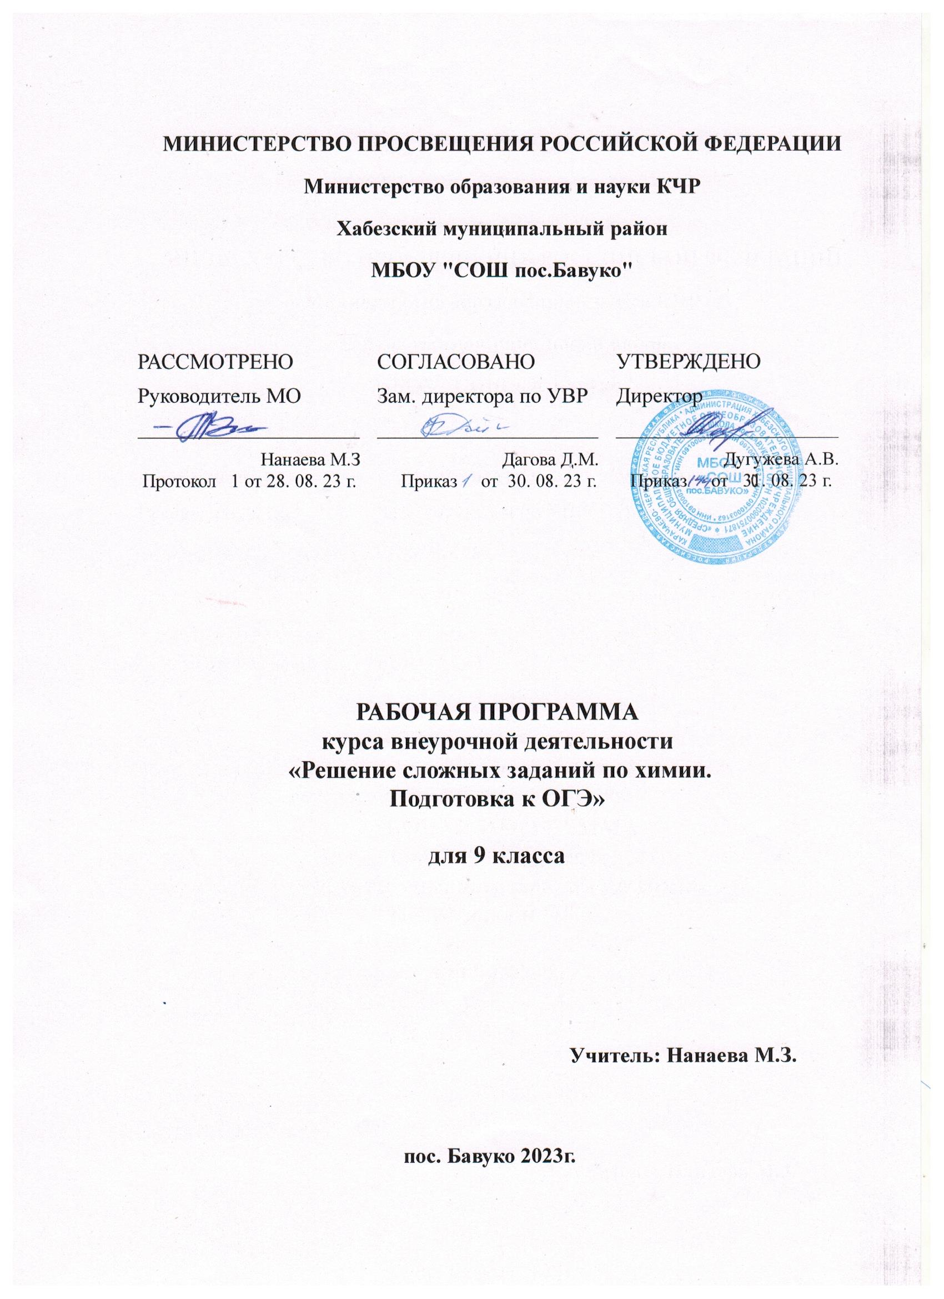

Рабочая программа элективного курса “Решение типовых расчетных задач по химии” предназначена для учащихся 8 классов общеобразовательной школы.

Содержание курса включает в себя практические работы и типы расчетных задач. Программа предусматривает овладение учащимися методикой решения всех типов расчетных задач за 8 класс, а также ряда задач, выходящих за рамки изучения в курсе химии 8 класса.

Содержание курса предназначено для овладения теоретическим материалом по химии, практическим навыком решения задач. Это даст возможность лучше и глубже изучить и понять многие химические процессы и закономерности, а также даст возможность выработать элементарный навык в решении задач, что очень часто не хватает на уроках при прохождении программы. Усвоение методов решения типовых задач возможно в результате сопоставления самостоятельных решений с решениями, приведенными в приложении.

Обучение по программе курса, возможно, поможет учащимся осуществить выбор профиля для последующего обучения в старших классах, а учителям даст время для выработки программных навыков и умений.

**Цель курса:**создание условий для формирования и развития у учащихся интереса к химии, любознательности, творческих способностей, умений и навыков производить расчеты.

***Основные задачи курса:***

* Закрепить, систематизировать и возможно расширить знания учащихся в области решения типовых расчетных задач.
* Продолжить формировать умения анализа ситуации, прогнозирования и навыков исследовательской деятельности.
* Продолжить формирование умения решать расчетные задачи.
* Развивать учебно-коммуникативного умения.
* Развивать познавательные интересы, интеллектуальные способности в процессе поиска решений.
* Формировать индивидуальные образовательные потребности (выбор профиля обучения, возможности избежать ошибок и разочарования в старшей школе)

***Формы контроля:***

Самостоятельная работа учащихся на уроке и дома. В работе используются взаимно и самоконтроль при помощи образцов решения задач и упражнений, домашние контрольные работы.

**Общая характеристика дополнительного предмета**.

Программа дополнительного занятия для 8 класса включает. На первых занятиях рассматриваются правила техники безопасности в кабинете химии, раскрывается значение предмета.

На последующих уроках задачи на вычисления *по химической формуле*: относительной молекулярной массы, массовой доли элемента, составление формул веществ по валентности. Далее расчет массы, количества вещества, объёма вещества, молярного объема и относительной плотности газов при н.у.

Также расчеты *по уравнениям химических реакций*: массы, объема, количества вещества одного из веществ, по известному массы, объема, количества вещества другого. Задачи на избыток одного из реагирующих веществ.

Включено решение задач с растворами. ОВР. Задачи на выход продукта реакции.

Изучение решения расчетных задач позволяет учащемуся глубоко изучить предмет химии и быть подготовленным к выбору ОГЭ по предмету. Особое внимание уделяется познавательной активности учащихся, их мотивированности к самостоятельной учебной работе. Программа рассчитана в соответствии с учебным планом школы на 34 часа: 1 час в неделю.

**Описание места дополнительного предмета в учебном плане.**

Программа дополнительного занятия разработана на основе федерального базисного учебного плана для образовательных учреждений РФ, по учебнику Химия 8 класс, автор: Рудзитис.

В основе осуществления целей образовательной программы используется личностно-ориентированные, гуманно-личностные, информационные технологии, развивающее обучение, учебно-поисковая деятельность.

**Планируемые результаты изучения учебного предмета.**

***Ожидаемые результаты:***

Полученные знания должны помочь учащимся:

* определиться в выборе индивидуальных образовательных потребностей (профиля обучения);
* научиться обращаться со сверстниками, учителями, отстаивать свою точку зрения;
* закрепить практические навыки и умения при решении задач;
* выполнять творческие задания;

***В процессе обучения на занятиях дополнительного курса учащиеся приобретают следующее знания:***

* формирующие научную картину мира;
* применение теоретических знаний на практике решения задач;

***умения:***

* уметь производить типовые расчеты химических задач, указанных в планировании согласно программе, для общепринятых учреждений;
* выполнять творческие задания для самостоятельного получения и применения знаний.

**Содержание курса.**

Введение - 1 час.

Знакомство с правилами техники безопасности в кабинете химии. Ознакомление с предметом химия, значением в жизни человека.

Вычисление по химической формуле вещества - 8 часа.

Вычисление Mr - относительной молекулярной массы вещества по формуле. Вычисление массовой доли (W) элемента (в %) по формуле веществ. Вычисление массы, количество молекул с помощью количества вещества. Задачи с использованием понятия “моль”. n = m/M, n= V/Vm, n= N/ NA.  Решение задач на молярный объем и относительную плотность газов при н.у.

Вычисления по химическим уравнениям – 7 часов:

вычисления по химическим уравнениям (m, V, ʋ) веществ по известному массе, объему, количеству вещества (одного из вступивших или получившихся в результате реакции); расчеты по химическим уравнениям, если одно из исходных веществ дано в избытке; вычисление теплового эффекта по массе одного из реагирующих веществ, составление термохимического уравнения по массе вещества и тепловому эффекту.

Вычисления, связанные с растворами -5 часов:

вычисление массовой доли растворенного вещества в растворе; вычисление массы растворителя и растворенного вещества по известной массе раствора и массовой доле растворенного вещества; расчеты с использованием плотности раствора, расчеты связанные с растворимостью вещества;

Вычисления, связанные с примесями – 3 часа.

Вычисление выхода продуктов реакции в % от теоретически возможного выхода – 2 часа; вычисление m продукта реакции по известной m исходного вещества, содержащую определенную W примесей; вычисление выхода продуктов реакции в % от теоретически возможного выхода.

Окислительно-восстановительные реакции (ОВР) -2 часа.

Виды ОВР. Составление уравнений ОВР методом электронного баланса.

Задачи на составление формул веществ классов неорганических соединений -8 часов.

Составление оксидов, кислот, оснований, солей. Составление химических реакций генетических цепочек неорганических соединений.

**Календарно-тематическое планирование**

**курса «Решение расчетных задач»**

(1час в неделю, всего 34 часов)

|  |  |  |  |  |  |
| --- | --- | --- | --- | --- | --- |
| № | **п/п** | **Тема** | **Теоретический урок** | **Практический урок** | **Сроки** |
| **Введение (1 час)** | | | | | |
| 1 | 1 | Предмет химии, значение в жизни человека. Правила техники безопасности в кабинете химии. Правила обращения с химической посудой. | 1 |  |  |
| **Вычисления по химической формуле (8 часов)** | | | | | |
| 2 | 1 | Вычисление относительной молекулярной массы вещества | 1 |  |  |
| 3 | 2 | Вычисления массовой доли элемента в соединении | 1 |  |  |
| 4 | 3 | Валентность. Нахождение валентности по формуле. Составление формулы по валентности | 1 |  |  |
| 5 | 4 | Вычисление массы, количество молекул с помощью количества вещества | 1 |  |  |
| 6-8 | 5-7 | Задачи с использованием понятия “моль”. n = m/M, n= V/Vm, n= N/ NA | 3 |  |  |
| 9 | 8 | Решение задач на молярный объем и относительную плотность газов при н.у. | 1 |  |  |
| **Вычисления по уравнениям химических реакций (7 часов)** | | | | | |
| 10 | 1 | Вычисление массы одного из веществ по известной массе другого вещества | 1 |  |  |
| 11 | 2 | Вычисление объема одного из веществ по известному объему другого вещества | 1 |  |  |
| 12-13 | 3-4 | Расчеты: массы вещества или объема газов по известному количеству вещества, массе или объёму одного из участвующих в реакции веществ. | 2 |  |  |
| 14 | 5 | Задачи на избыток одного из реагирующих веществ. | 1 |  |  |
| 15-16 | 6-  7 | Вычисление теплового эффекта по массе одного из реагирующих веществ. Составление термохимического уравнения по массе вещества и тепловому эффекту | 2 |  |  |
| **Вычисления, связанные с растворами (5 часов)** | | | | | |
| 17 | 1 | Вычисление массовой доли растворенного вещества в растворе |  | 1 |  |
| 18 | 2 | Вычисление массы растворителя и растворенного вещества по известной массе раствора и массовой доле растворенного вещества | 1 |  |  |
| 19-20 | 3-  4 | Расчеты с использованием плотности раствора.  Расчеты связанные с растворимостью вещества. | 2 |  |  |
| **Вычисления, связанные с примесями (3 часа). Вычисление выхода продуктов реакции в % от теоретически возможного выхода (2 часа).** | | | | | |
| 21-23 | 1-3 | Вычисление m продукта реакции по известной m исходного вещества, содержащую определенную W примесей. | 3 |  |  |
| 24-25 | 3-4 | Вычисление выхода продуктов реакции в % от теоретически возможного выхода. | 2 |  |  |
| **Окислительно-восстановительные реакции (ОВР) (2 часа)** | | | | | |
| 26 | 1 | Виды ОВР | 1 |  |  |
| 27 | 2 | Составление уравнений ОВР методом электронного баланса. | 1 |  |  |
| **Задачи на составление формул веществ классов неорганических соединений (8 часов)** | | | | | |
| 28 | 1 | Задачи на оксиды | 1 |  |  |
| 29 | 2 | Задачи на основания | 1 |  |  |
| 30 | 3 | Задачи на кислоты | 1 |  |  |
| 31 | 5 | Генетическая связь между основными классами неорганических соединений |  | 1 |  |
| 32 | 6 | Составление химических реакций по данным генетическим цепочкам неорганических соединений. | 1 |  |  |
| 33 | 7 | Тест по теме «Классы неорганических соединений» | 1 |  |  |
| 34 | 8 | Итоговый экзамен | 1 |  |  |

**Требования к знаниям и умениям учащихся.**

Учащиеся должны уметь:

* Проводить опыты с соблюдением правил техники безопасности;
* Обращаться с простейшей посудой и лабораторным оборудованием;
* Обращаться с нагревательными приборами;
* Обращаться с измерительными приборами, техническими весами;
* Растворять твердые вещества и жидкости в воде;
* Готовить растворы с определенной массовой долей растворенного вещества или молярной концентрацией раствора;

Учащиеся должны вычислять:

Массовые доли и массовые отношения элементов в сложном веществе;

Проводить вычисления с количеством вещества;

Выводить формулы веществ по массовым долям и массовым отношениям элементов;

Содержание элемента в данной порции вещества;

Массовую долю растворенного вещества;

Проводить вычисления по уравнениям реакций;

Решать задачи на избыток одного из исходных веществ;

Проводить вычисления по уравнениям реакций в растворах;

Решать задачи на выход продукта;

Тепловые эффекты химических реакций;

Проводить вычисления по уравнениям нескольких последовательных реакций;

**УМК по дополнительному занятию 8 класс.**

**Литература для учащихся.**

1. А. Е. Темирбулатова. Сборник задач и упражнений по химии 8 класс. А., Мектеп. 2012
2. И.Г.Хомченко. Сборник задач и упражнений по химии для средней школы. М., Новая волна. 2004.
3. Г.П. Хомченко, Химия для поступающих в вузы. М.: Высшая школа, 1985.
4. Р.А.Лидин, Л.Ю.Аликберова. Справочник по химии. М., Аст-Пресс Школа. 2002.
5. Н.Е. Кузьменко. Химия для школьников старших классов и для поступающих в вузы. М. :Дрофа,1999.
6. Н.Ф. Кузнецова. Задачник 8-9 классы..

**Литература для учителя.**

1. Суровцева, Радецкий, Кузьменко, Хомченко, Химия в школе и др.
2. Каждый учитель подбирает литературу из своей библиотеки.

***Приложение 1.***

**Основные химические и физические величины, формулы.**

**1.Количество вещества, молярный объем газов**

Определения:

**Моль** – такое количество вещества, в котором содержится 6∙1023 молекул этого вещества.

**Молярная масса** – масса 1 моль вещества.

**Постоянная Авогадро** – число молекул, содержащееся в 1 моль любого вещества - 6∙1023

**Молярный объем** – объем газа количеством вещества 1 моль, измеренный при н.у. – 22,4 л/моль

**Относительная плотность газа** – отношение массы определенного объема газа к массе такого же объема другого газа

**Закон Авогадро**: одинаковые объемы различных газов при одинаковых условиях содержат одинаковое число молекул

**Следствие из закона Авогадро:** при одинаковых условиях 1 моль любого газа занимает одинаковый объем

**Закон объемных отношений:** при одинаковых условиях объемы газов, вступающих в реакцию, относятся друг к другу, а также к объемам газообразных продуктов как небольшие целые числа

**Буквенные обозначения**:

Количество вещества – **n=ʋ**

Молярный объем - **Vm**

Молярная масса - **M**

Масса - **m**

Число молекул **- N**

Постоянная Авогадро - **Na**

Объем **– V**

Относительная плотность газа по другому газу – **D**

Плотность вещества - **ρ**

***Основные формулы:*** n=https://fhd.multiurok.ru/html/2017/01/06/s_586fcebbd82f8/520943_1.png ; n= https://fhd.multiurok.ru/html/2017/01/06/s_586fcebbd82f8/520943_2.png ; n=https://fhd.multiurok.ru/html/2017/01/06/s_586fcebbd82f8/520943_3.png ; D=https://fhd.multiurok.ru/html/2017/01/06/s_586fcebbd82f8/520943_4.png ; m=ρ∙V

Система единиц:

|  |  |  |  |  |  |  |
| --- | --- | --- | --- | --- | --- | --- |
|  | Масса (m) | Количество вещества (n) | Молярная масса (M) | Объем (V) | Молярный объем (Vm) | Число Авогадро (Na) |
| основная | г | моль | г/моль | л | л/моль | 66∙1023  молекул/моль |
| В 1000 раз больше | кг | кмоль | кг/кмоль | м3 | м3/кмоль | 66∙1026  молекул/моль |
| В 1000 раз меньше | мг | ммоль | мг/ммоль | мл | мл/ммоль | 66∙1020  молекул/моль |

**2.Массовая доля.**

**Массовая доля элементов в веществе**.

Буквенные обозначения

**ω** – массовая доля (в долях от целого или в %)

**Ar** – относительная атомная масса элемента

**Mr** – относительная молекулярная масса химического соединения

Основные формулы:

**ω**=https://fhd.multiurok.ru/html/2017/01/06/s_586fcebbd82f8/520943_5.png∙100%

3**. Массовая и объемная доли компонентов смеси (раствора).**

Буквенные обозначения

**ω** – массовая доля (в долях от целого или в %)

**φ** – объемная доля (в долях от целого, реже в %)

Основные формулы:

**m**=ρ∙V (ρ – плотность вещества, V – объем вещества)

**ω**=https://fhd.multiurok.ru/html/2017/01/06/s_586fcebbd82f8/520943_6.png∙100%

**φ** =https://fhd.multiurok.ru/html/2017/01/06/s_586fcebbd82f8/520943_7.png

**4.Расчет массовой или объемной доли выхода продукта реакции**

**от теоретически возможного.**

Выход продукта реакции от теоретически возможного (η) – это отношение массы (объема, количества) реально полученного вещества к его теоретически возможной массе (объему, количеству), которое рассчитывается по уравнению химической реакции.

https://fhd.multiurok.ru/html/2017/01/06/s_586fcebbd82f8/520943_8.png

**6.Расчет теплового эффекта реакции.**

Экзотермические реакции – протекают с выделением теплоты **+Q**

Эндотермические реакции – протекают с поглощением теплоты **–Q**

Теплоту реакции записывают в конце уравнения, называют тепловым эффектом реакции, измеряется в Дж и кДж.

Термохимические уравнения – химические уравнения, в которых указывается тепловой эффект.

Для термохимических уравнений существует прямо пропорциональная зависимость между количеством исходного вещества и количеством выделившейся или поглощенной теплоты.

**Приложение 2.**

Алгоритм решения задачи

1. Внимательно прочтите условия задачи 2-3 раза.

2. Кратко запишите, что дано (известно) по условию задачи, что надо определить.

3. Выявите химическую сущность задачи.

4. Составьте необходимые для расчета уравнения всех химических реакций или формулы в зависимости от условия задачи.

5. На основе логического анализа условия задачи запишите расчетные формулы, необходимые для ее решения.

6. Определите, какие единицы массы, объема или количества вещества наиболее рационально использовать в данной задаче.

7. Проведите математические расчеты и запишите ответ.

**1. Решение задач по химическим уравнениям.**

Расчет массы вещества или объема газа по известному количеству вещества, массе или объему одного из участвующих в реакции веществ.

Алгоритм решения.

1.Записать «Дано»

2.Составить уравнение реакции

3.Над формулами веществ записать значения известных и неизвестных величин с соответствующими единицами измерения (только для чистых веществ). Если по условию задачи в реакцию вступают вещества, содержащие примеси, то сначала нужно определить содержание чистого вещества; если в задаче идет речь о растворе, то сначала нужно вычислить массу растворенного вещества.

4.Под формулами веществ с известными и неизвестными величинами записать соответствующие значения этих величин, найденные по уравнению реакции.

5.Составить и решить пропорцию.

6.Записать ответ.

**2.Решение задач на избыток-недостаток.**

Этапы решения:

1.Записать уравнение реакции, расставить коэффициенты.

2. Над и под формулами в уравнении записать данные по условию и по уравнению.

3.Находим количество получившегося вещества по избытку и недостатку.

4. Найти вещество, имеющееся в избытке, рассчитать его количество (массу, объем).

***РЕШЕНИЕ РАСЧЕТНЫХ ЗАДАЧ ПО ХИМИИ (8 КЛАСС)***

***ИНСТРУКЦИОННАЯ КАРТА №1***

***КОЛИЧЕСТВО ВЕЩЕСТВА***

**Задача:** Какому количеству вещества соответствует 1,2*1023 атомов кислорода?

Дано: Решение:

|  |  |  |  |
| --- | --- | --- | --- |
| |  | | --- | | N(O) = 1,2*1023 атомов | | n(O) = ? | | n = https://gigabaza.ru/images/43/84211/m3f8c7481.gif; Na = 6*10231/моль |

**1 вариант:** в каком количестве вещества содержится 1,8*1023 атомов серебра?

**2 вариант:** в каком количестве вещества содержится 2,4*1023 молекул воды?

**Задача**: Сколько молекул содержится в 0,3 моль воды?

*Подсказка:* N = Na*n

**1 вариант:**сколько молекул содержится в 0,5 моль поваренной соли?

**2 вариант:** сколько атомов содержится в 2 моль натрия?

***РЕШЕНИЕ РАСЧЕТНЫХ ЗАДАЧ ПО ХИМИИ (8 КЛАСС)***

***ИНСТРУКЦИОННАЯ КАРТА №2***

***МОЛЯРНАЯ МАССА***

**Задача:**Чему равна масса 4 моль воды?

*Подсказка:* m = M*n; M(H2O) = 1*2+16 = 18 г/моль

**1 вариант:**сколько граммов весит 2,5 моль серной кислоты H2SO4?

**2 вариант:**какова масса 5 моль углекислого газа CO2?

**Задача:**Какое количество вещества оксида кальция CaO имеет массу 560 г?

*Подсказка:* n = 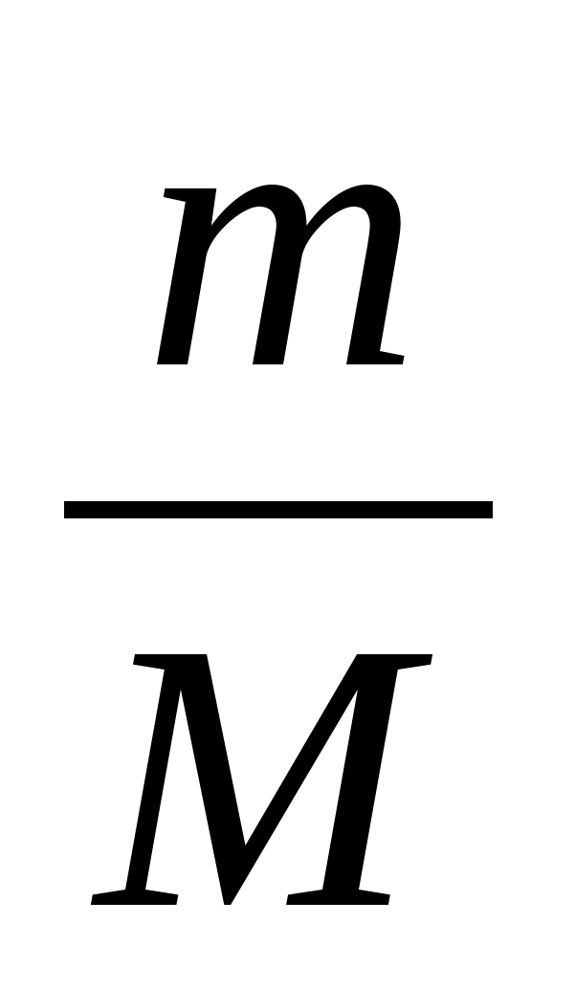

**1 вариант:**какое количество вещества сульфида алюминия Al2S3 имеет массу 15 г?

**2 вариант:**какому количеству вещества соответствует 8 г гидроксида натрия NaOH?

***РЕШЕНИЕ РАСЧЕТНЫХ ЗАДАЧ ПО ХИМИИ (8 КЛАСС)***

***ИНСТРУКЦИОННАЯ КАРТА №3***

***КОЛИЧЕСТВО ВЕЩЕСТВА. МОЛЯРНАЯ МАССА.***

n=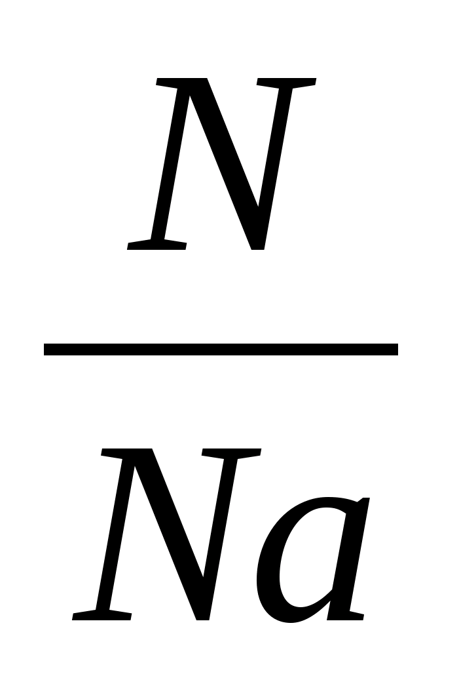 N=Na*n m=M*n n=

**Задача**. Сколько моль содержит 1,2*1023 атомов серы? Найти массу данных атомов серы.

**Вариант 1.** рассчитайте количество вещества и массу 36*1023 молекул оксида бария ВаО.

**Вариант 2.** рассчитайте количество вещества и массу 0,6 *1023 молекул фосфорной кислоты H3PO4.

**Задача.** Сколько моль и молекул содержится в 28,4 г оксида фосфора (V) P2O5?

**Вариант 1.** сколько моль и молекул содержится в 12,6 г азотной кислоты HNO3?

**Вариант 2.** сколько моль и молекул содержится в 26,4 г сульфида железа FeS?

**Задача.** Найти массу 0,5 моль хлора. Сколько там содержится молекул?

**Вариант 1.** найти массу 0,1 моль водорода. Сколько содержится молекул в данном количестве водорода?

**Вариант 2.** найти массу 0,3 моль кислорода. Сколько содержится молекул в данном количестве кислорода?

***РЕШЕНИЕ РАСЧЕТНЫХ ЗАДАЧ ПО ХИМИИ (8 КЛАСС)***

***ИНСТРУКЦИОННАЯ КАРТА №4***

***МОЛЯРНЫЙ ОБЪЕМ***

**Задача.** Какой объем (н.у.) займут а) 0,6 моль азота; б) 3 моль кислорода?

*Подсказка:* **V=Vm*n ; Vm=22,4 л/моль**

**Вариант 1.** какой объем (н.у.) займут 0,3 моль сероводорода?

**Вариант 2.** какой объем (н.у.) займут 5 моль хлороводорода

**Задача**. Сколько моль углекислого газа занимают объем 5,6 л (н.у.)?

*Подсказка:* **n=**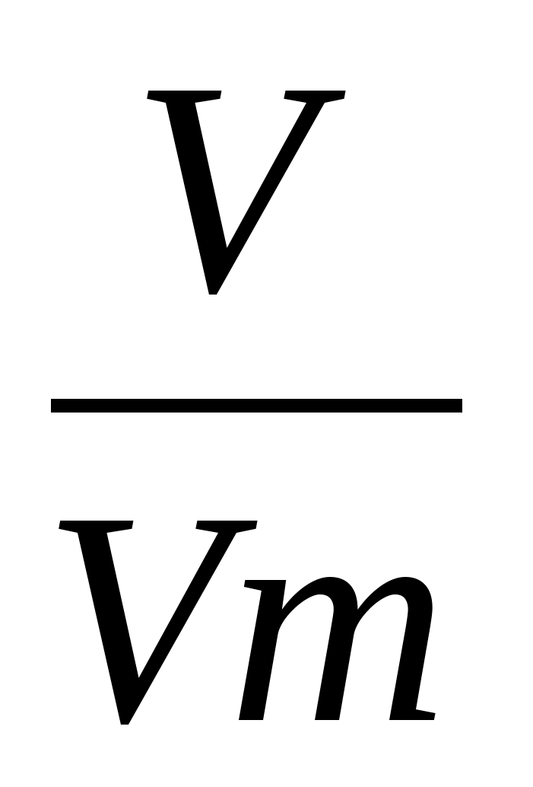

**Вариант 1**. сколько моль угарного газа занимают объем 89,6 л (н.у.)?

**Вариант 2.** сколько моль аммиака занимают объем 11,2 л (н.у.)?

***РЕШЕНИЕ РАСЧЕТНЫХ ЗАДАЧ ПО ХИМИИ (8 КЛАСС)***

***ИНСТРУКЦИОННАЯ КАРТА №5***

***КОЛИЧЕСТВО ВЕЩЕСТВА.***

***МОЛЯРНАЯ МАССА. МОЛЯРНЫЙ ОБЪЕМ.***

n= N=Na*n m=M*n n= V=Vm*n n**=**

**Задача.** Найти количества вещества и массу: а) 6,72 л (н.у.) кислорода; б) 4,48 л (н.у.) хлора; в) 2,24 л (н.у.) водорода.

**Задача.** Найти количество вещества и объем (н.у.): а) 6 г водорода; б) 6,4 г кислорода; в) 8,8 г углекислого газа.

**Задача.** Найти массу и объем (н.у.): а) 0,5 моль азота; б) 2 моль углекислого газа; в) 0,3 моль кислорода.

**Задача.** Найти количество вещества, массу и объем (н.у.): а) 12*1023 молекул фтора; б) 3*1023 молекул азота; в) 1,8*1023 молекул хлора;